GB/T 3917.2-2009 撕破强力
温度:20.5℃ 湿度:65.3%
标距:100mm 速度:100mm/min
测试员:冯瑜 仪器编号:0022-03

常规: 上次测试日期 | 2023年12月12日
常规: 上次测试时间 | 10:15:11
常规: 样品名 | D:\撕破强力\聚酯 再生纤维素 氨纶混纺T.is_ptf

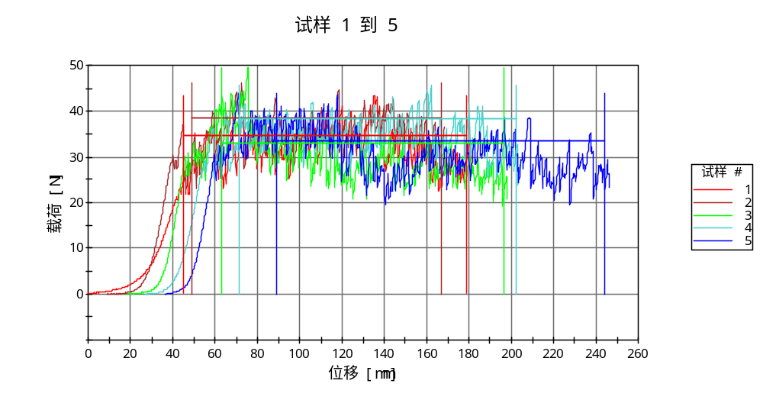

平均 载荷在平均值 (所有峰值)
[N]
1 | 34.64
2 | 38.44
3 | 33.03
4 | 38.38
5 | 33.49
平均值 | 35.59
变异系数 | 7.40
标准方差 | 2.64
最大值 | 38.44
最小值 | 33.03

